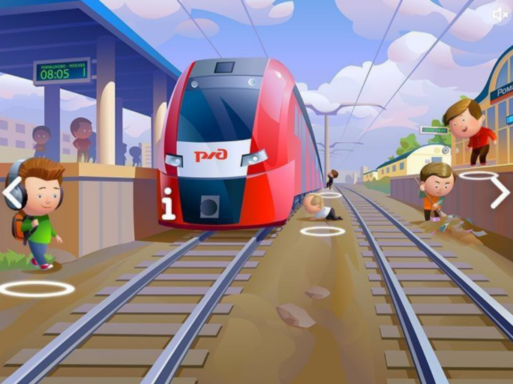
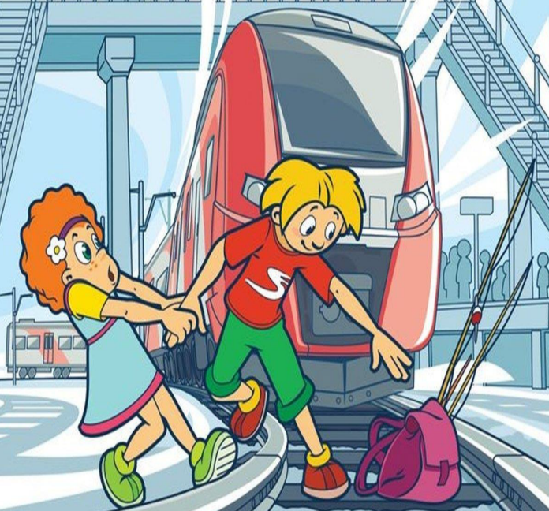
Памятка по безопасному поведению на железной дороге и объектах
железнодорожного транспорта
1. Железнодорожные пути являются объектами повышенной опасности. Находясь на них, вы подвергаете свою жизнь риску. Никогда не переходите через железнодорожные пути в неустановленных местах, не оборудованных для этого местах, не перебегайте перед проходящим поездом. Помните, что поезд сразу остановить нельзя.
2. Для перехода через железнодорожные пути пользуйтесь переходными мостами,
пешеходными настилами и переездами, обращайте внимание на указатели «Переход через пути», прислушивайтесь к подаваемым звуковым сигналам.
3. Не проходите по железнодорожному переезду при запрещающем сигнале светофора, переездной сигнализации независимо от положения и наличия шлагбаума.
4. Проезд на крышах и подножках вагонов, переходных площадках и в тамбурах вагонов, а также на грузовых поездах категорически запрещен.
5. Не выходите на междупутье сразу после проследования поезда, убедитесь в отсутствии поезда встречного направления. Не подлезайте под вагоны стоящего состава. Поезд в любой момент может тронуться.
6. В ожидании поезда, находясь на платформе, не устраивайте игр и других развлечений (фото, видеосъемка) с выходом на железнодорожный путь.
7. Во избежание поражения электрическим током не влезайте на крыши вагонов. В
контактной сети высокое напряжение. Не поднимайтесь на опоры и специальные
конструкции контактной сети, воздушных линий и искусственных сооружений, не
прикасайтесь к токоведущему оборудованию под вагонами пассажирских и
электропоездов.
8. При пользовании железнодорожным транспортом соблюдайте правила поведения на вокзалах, проезда в поездах.
9. Не подлезайте под пассажирские платформы и подвижной состав; не прыгайте с
пассажирской платформы на пути.
10. Входите в нагон и выходите из вагона при полной остановке поезда и только на сторону, имеющую посадочную платформу.

